Aplicația Kinova Digital Twin
Ghid de funcționare și prezentare a interfeței
Aplicația KDT App permite monitorizarea robotului Kinova Gen3 cu șase articulații, înregistrarea telemetriei în PostgreSQL și analiza ulterioară prin tabele, grafice și redare tridimensională. Modelul digital reproduce pozițiile articulațiilor din datele primite sau salvate.
Acest ghid explică ce afișează fiecare pagină și cum se folosesc comenzile principale. Numerele încercuite și contururile roșii din capturi corespund explicațiilor de sub fiecare imagine. Numerotarea reîncepe pentru fiecare pagină.

Organizarea aplicației
- 1 Pagina principală Home
- 2 Configurarea și înregistrarea datelor
- 3 Monitorizarea în timp real Live Reading
- 4 Consultarea datelor salvate Data Table
- 5 Redarea datelor Kinova Digital Twin
- 6 Graficele în timp real Live charts
- 7 Graficele istorice Selected Data Charts

Fluxul de lucru
Robot → citirea telemetriei → vizualizare live sau înregistrare în PostgreSQL → selectarea datelor → grafice istorice, redare 3D și export CSV.
Pentru monitorizarea live se configurează conexiunea la robot, apoi se pornește fluxul din Live Reading sau Live charts. Pentru analiza istorică se înregistrează datele în Data Recorder și se consultă din Data Table. Înregistrările salvate pot fi analizate și când robotul nu mai este conectat, dacă baza de date este accesibilă.
Valorile din capturi ilustrează starea aplicației la momentul realizării imaginilor. O liniuță indică o valoare indisponibilă; zero reprezintă o valoare numerică sau un contor fără eșantioane, după context.

1 Pagina principală Home
Pagina Home prezintă scopul aplicației KDT App și modelul tridimensional al robotului Kinova Gen3 cu șase articulații. Din meniul lateral se accesează paginile de configurare, monitorizare și analiză.
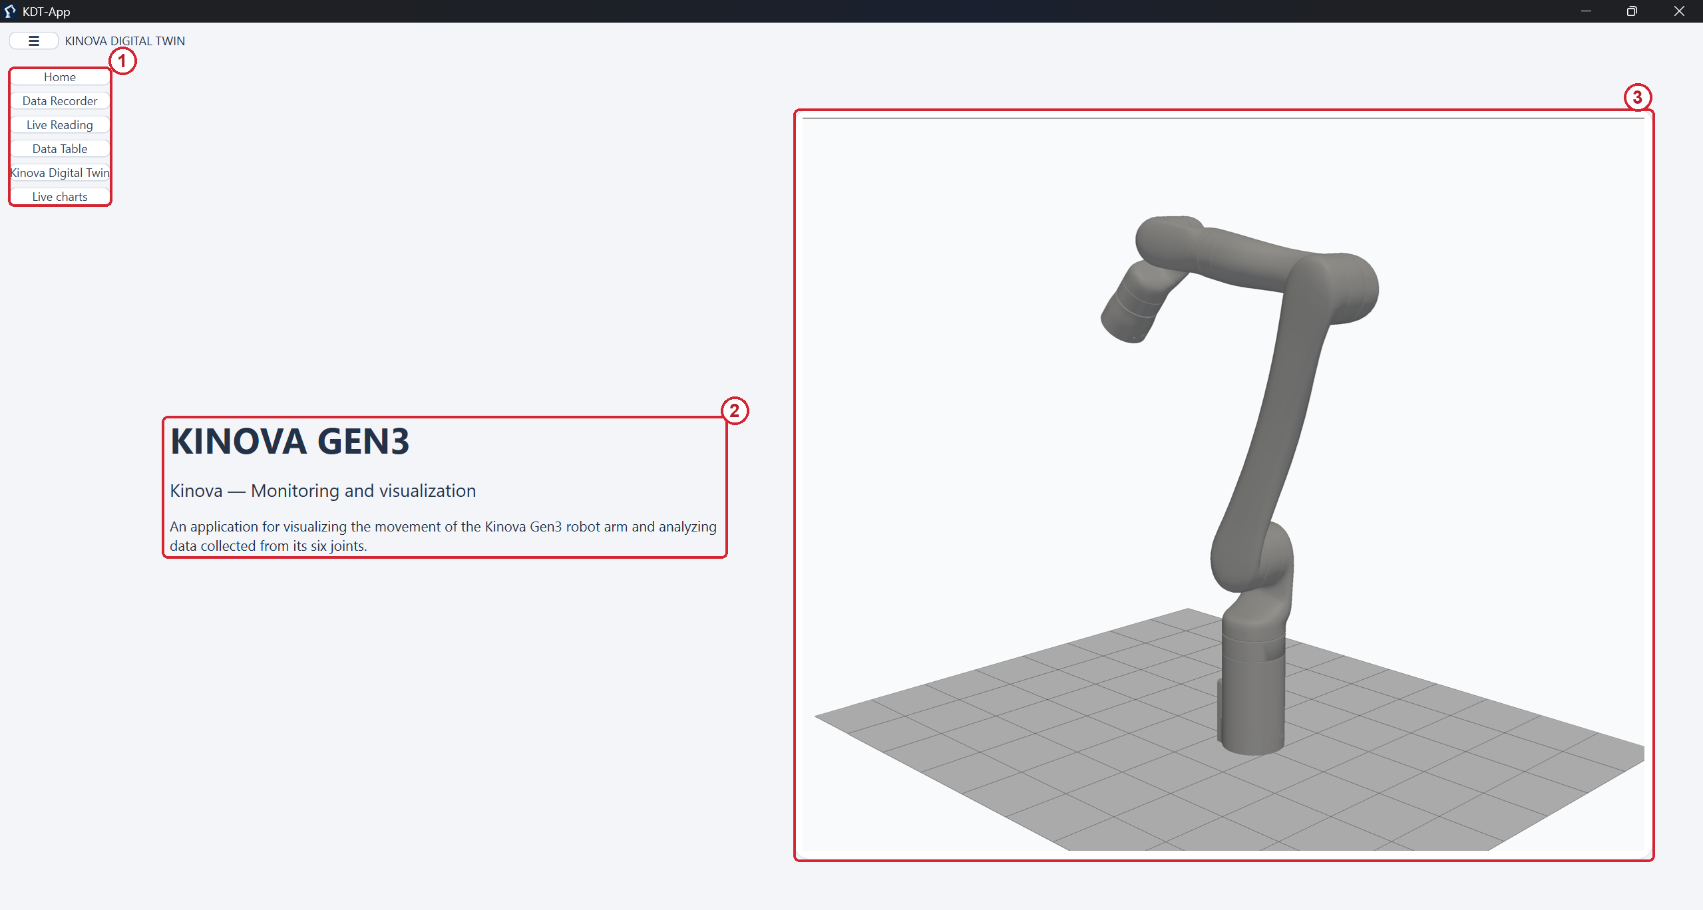
Figura 1 Pagina principală Home
1 Meniul de navigare Home, Data Recorder, Live Reading, Data Table, Kinova Digital Twin și Live charts deschid modulele aplicației. Butonul cu trei linii din colțul stâng sus restrânge sau extinde meniul.
2 Prezentarea aplicației Textul explică utilizarea aplicației pentru vizualizarea mișcării brațului robotic și analiza datelor colectate de la cele șase articulații.
3 Modelul robotului Reprezentarea 3D arată geometria brațului și un plan de referință. Pagina principală servește ca punct de intrare; valorile măsurate și comenzile de citire se găsesc în paginile dedicate.
În această captură este afișată pagina de prezentare, fără o sesiune de monitorizare vizibilă.

2 Configurarea și înregistrarea datelor
Pagina Data Recorder configurează conexiunea la robot și la PostgreSQL și controlează salvarea telemetriei. Datele de conectare ale robotului sunt folosite și de paginile Live Reading și Live charts.
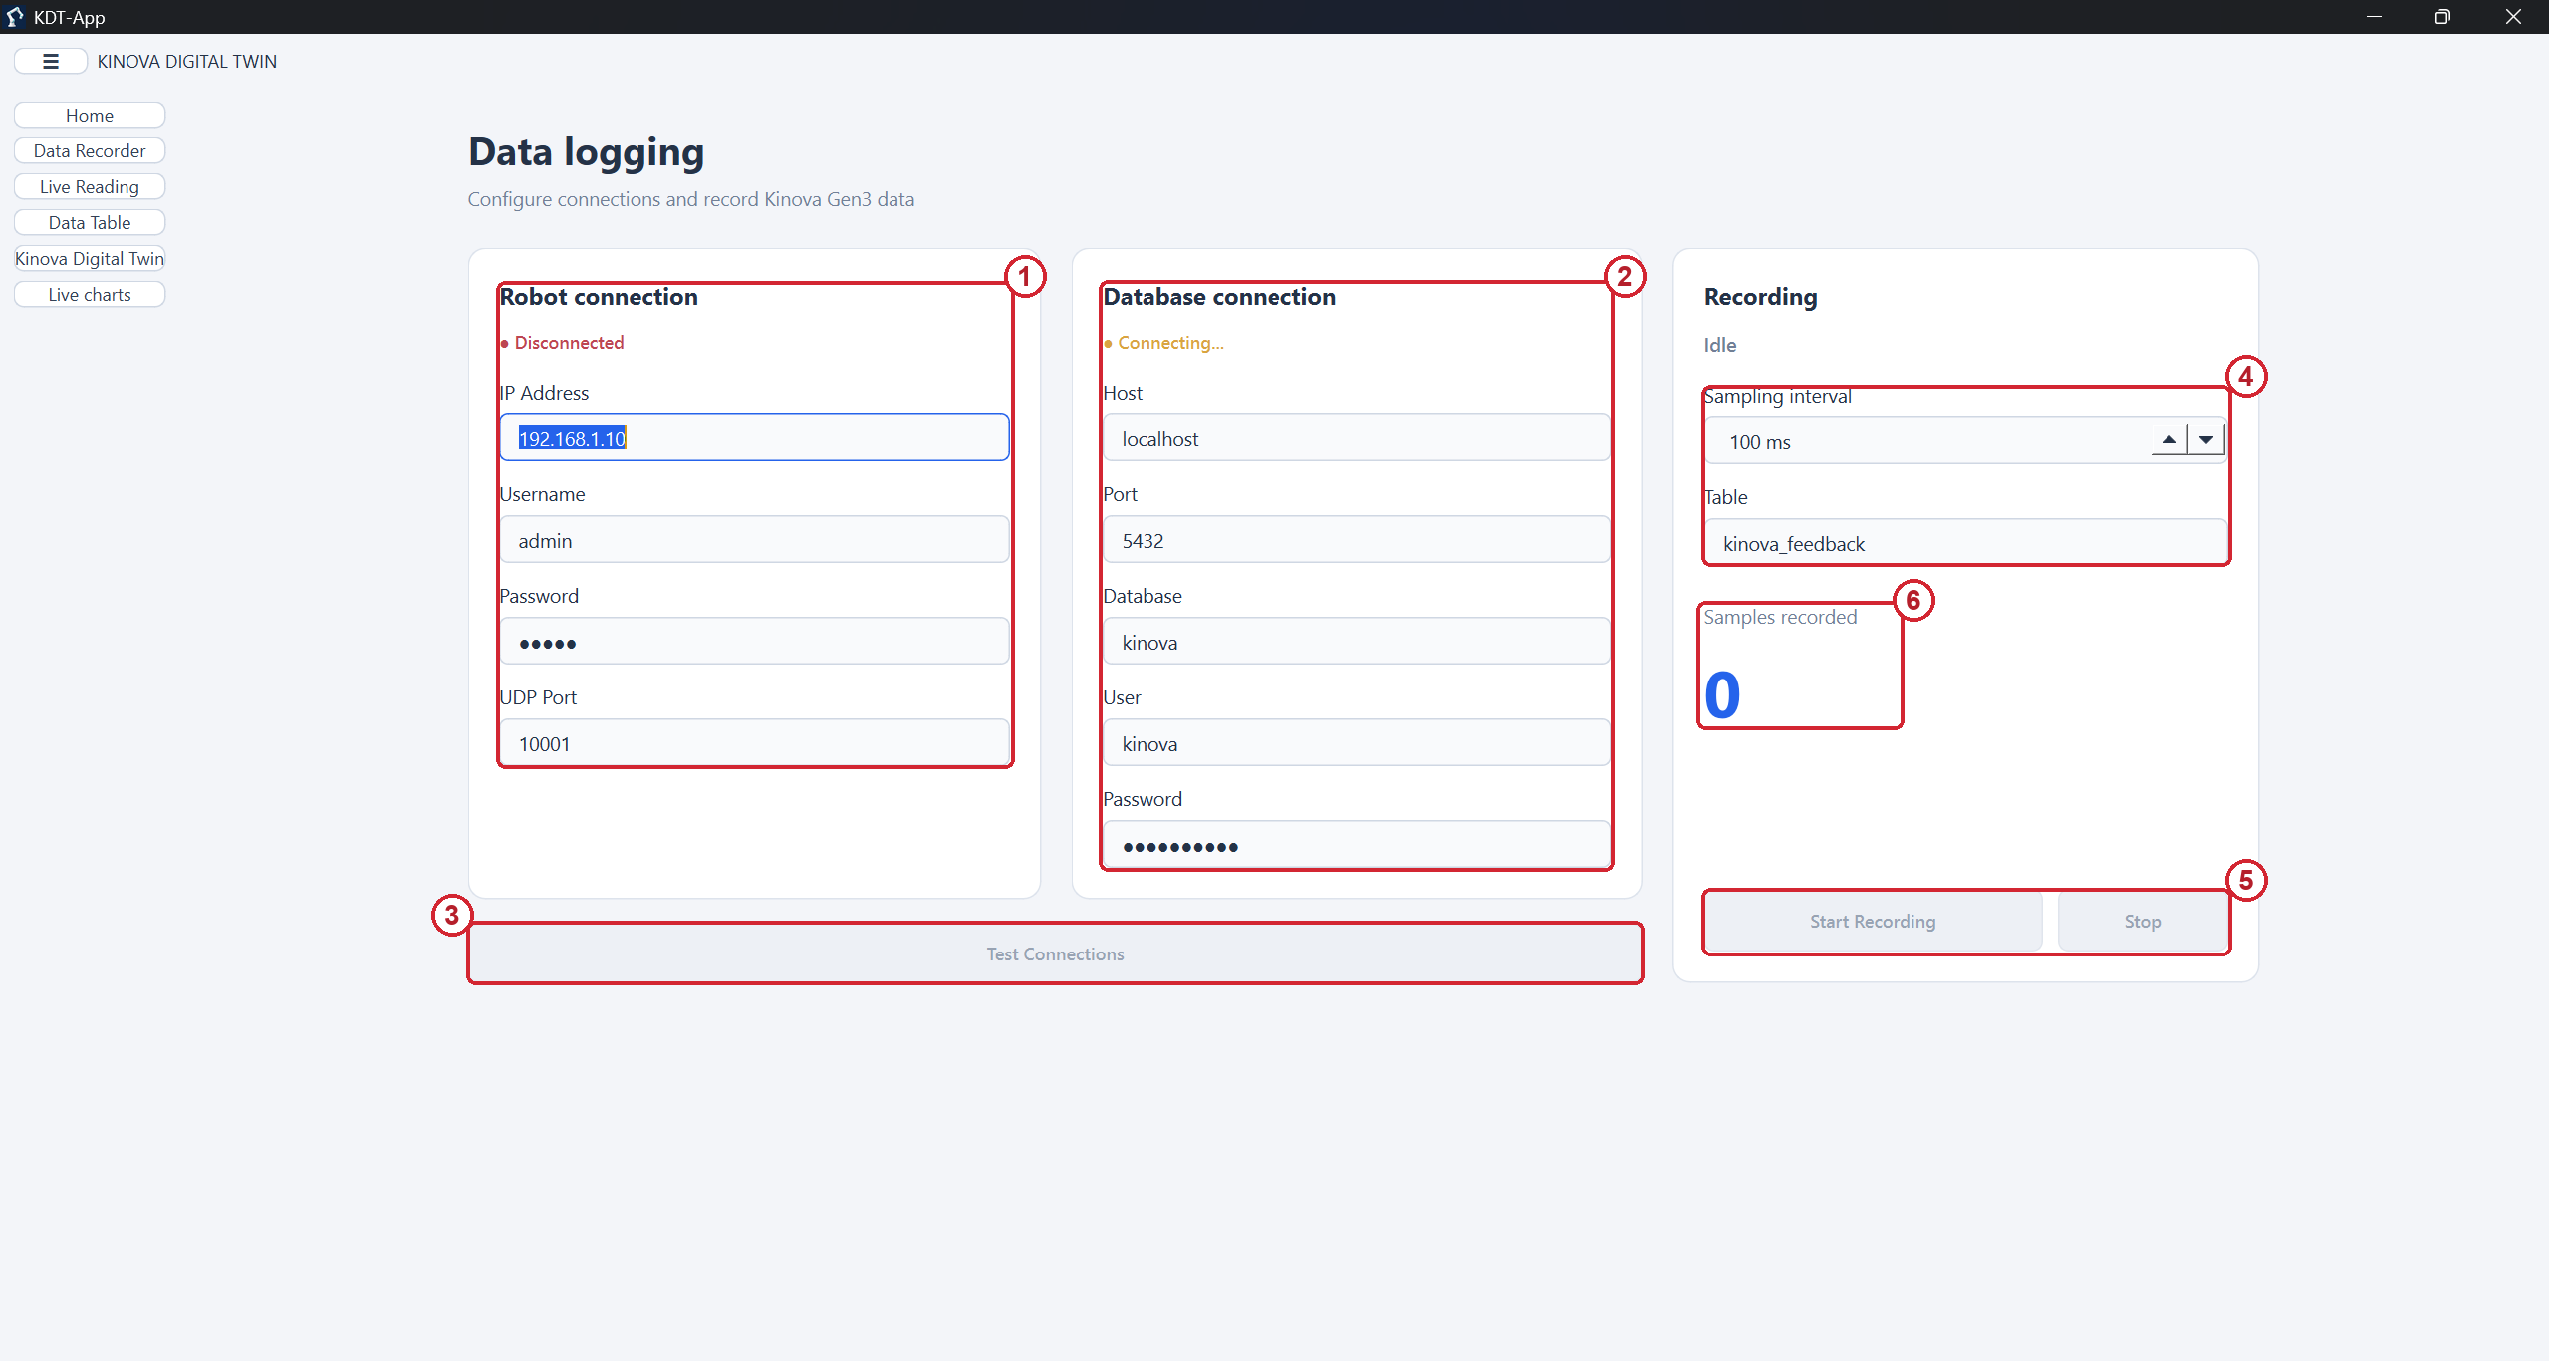
Figura 2 Configurarea și înregistrarea datelor
1 Robot connection Se introduc adresa IP, utilizatorul, parola și portul UDP. Indicatorul arată starea conexiunii cu robotul.
2 Database connection Se configurează serverul, portul, baza de date, utilizatorul și parola PostgreSQL. Parolele sunt mascate în interfață.
3 Test Connections Verifică accesul la robot și la baza de date. Start Recording devine disponibil când ambele conexiuni sunt pregătite.
4 Sampling interval și Table Intervalul stabilește perioada de achiziție, iar Table indică tabelul de salvare. Valoarea de 100 ms corespunde unei frecvențe nominale de 10 eșantioane pe secundă; frecvența efectivă depinde de comunicație și procesare.
5 Start Recording și Stop Pornesc și opresc înregistrarea. Parametrii de înregistrare sunt blocați cât timp aceasta este activă.
6 Samples recorded Contorul indică numărul de eșantioane înregistrate în sesiunea curentă.
Captura arată robotul deconectat, conexiunea la bază în curs de verificare și zero eșantioane salvate.

3 Monitorizarea în timp real Live Reading
Live Reading citește telemetria curentă de la robot și actualizează modelul 3D după pozițiile celor șase articulații. Citirea folosește configurația robotului din Data Recorder și nu necesită salvarea datelor în PostgreSQL.
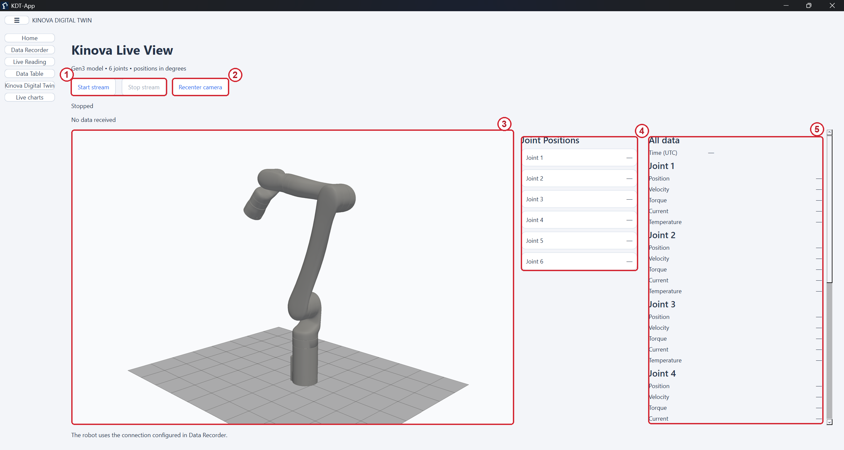
Figura 3 Monitorizarea în timp real Live Reading
1 Start stream și Stop stream Pornesc și opresc fluxul de citire. Starea fluxului și mesajele de recepție sunt afișate sub butoane.
2 Recenter camera Readuce camera într-o poziție potrivită pentru observarea întregului model.
3 Vizualizarea 3D Modelul reproduce configurația articulară primită. Schimbarea poziției modelului rezultă din telemetrie; această pagină nu comandă mișcarea robotului fizic.
4 Joint Positions Afișează pe scurt pozițiile articulațiilor Joint 1 până la Joint 6, în grade.
5 All data Prezintă momentul eșantionului în UTC și, pentru fiecare articulație, poziția, viteza, cuplul, curentul și temperatura. Prin derulare se accesează celelalte articulații și datele bazei și ale uneltei.
În captură fluxul este oprit și nu s-au primit date. Liniuțele indică valori indisponibile; poziția inițială a modelului nu reprezintă o măsurare curentă.

4 Consultarea datelor salvate Data Table
Data Table consultă înregistrările din PostgreSQL. Fiecare rând reprezintă un eșantion, iar coloanele conțin timpul și parametrii robotului. Rezultatele sunt afișate de la cele mai recente la cele mai vechi.
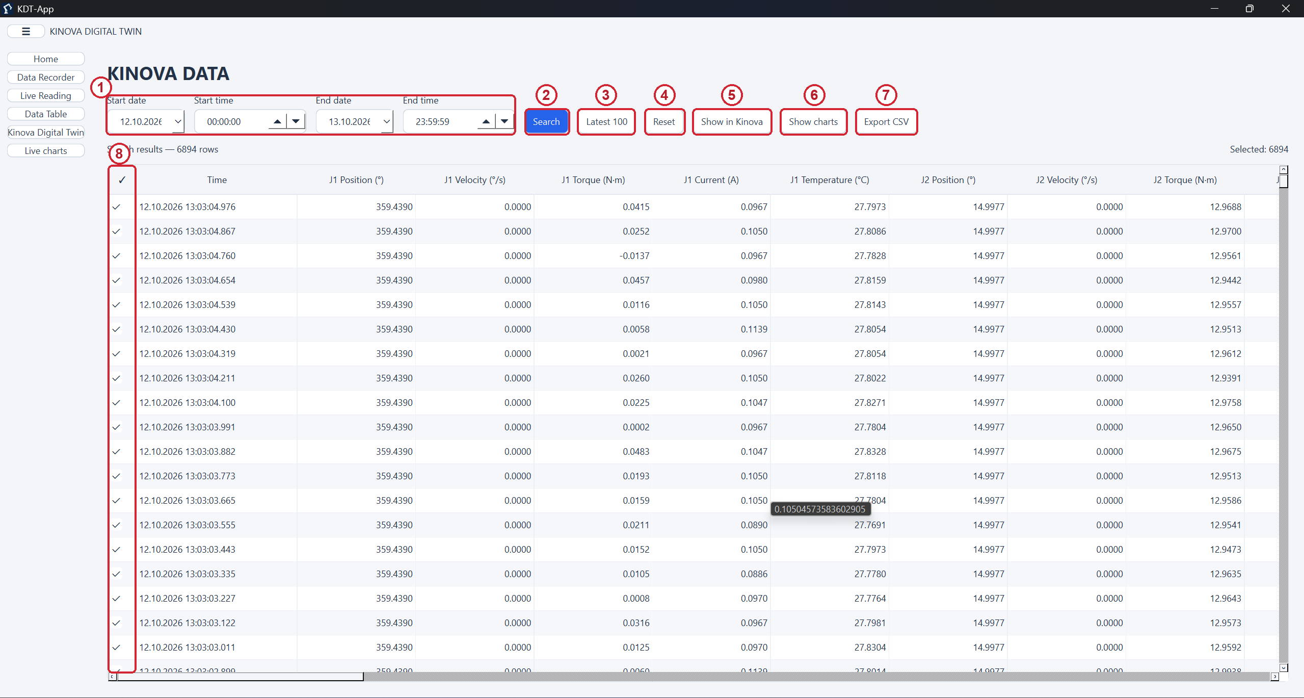
Figura 4 Consultarea datelor salvate Data Table
1 Intervalul de căutare Start date și Start time stabilesc începutul, iar End date și End time sfârșitul. Filtrele și orele tabelului folosesc fusul Europe/Bucharest.
2 Search Caută în intervalul ales. Aplicația limitează rezultatele la 10 000 de înregistrări; pentru volume mai mari se restrânge intervalul.
3 Latest 100 Încarcă cele mai recente 100 de înregistrări disponibile.
4 Reset Restabilește filtrele pentru ziua curentă și încarcă ultimele 100 de înregistrări.
5 Show in Kinova Trimite rândurile bifate către pagina de redare Kinova Digital Twin.
6 Show charts Deschide graficele istorice pentru rândurile bifate.
7 Export CSV Salvează în CSV înregistrările bifate, pentru prelucrare în alte programe.
8 Selectarea rândurilor Bifele stabilesc ce înregistrări se folosesc la redare, grafice și export. Contorul Selected arată mărimea selecției. Barele de derulare permit accesul la toate rândurile și coloanele.
În captură, căutarea a returnat 6 894 de rânduri și toate sunt selectate.

5 Redarea datelor Kinova Digital Twin
Kinova Digital Twin reconstruiește pozițiile robotului din înregistrări salvate. Modelul 3D, lista Joint Positions și panoul All data sunt sincronizate cu eșantionul curent. Rândurile primite din Data Table sunt ordonate cronologic înainte de redare.
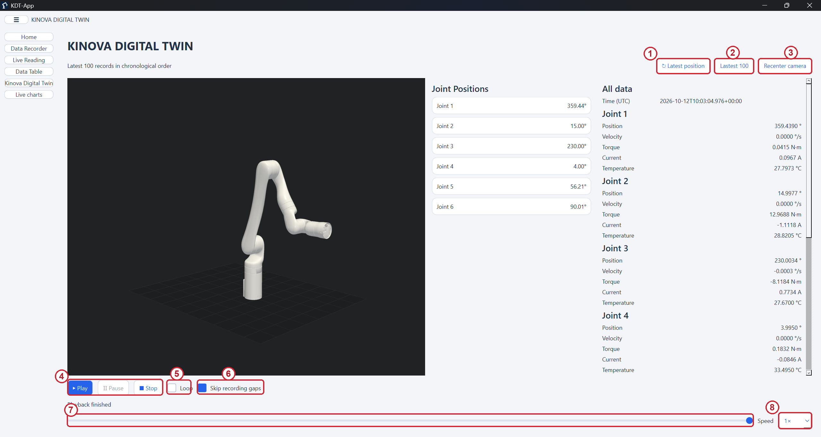
Figura 5 Redarea datelor Kinova Digital Twin
1 Latest position Încarcă cea mai recentă poziție din baza de date.
2 Lastest 100 Încarcă ultimele 100 de înregistrări și le ordonează de la cea mai veche la cea mai recentă, pentru redare.
3 Recenter camera Centrează vizualizarea modelului 3D.
4 Play Pause și Stop Play pornește sau reia redarea, Pause o suspendă, iar Stop revine la primul eșantion. Redarea necesită cel puțin două înregistrări.
5 Loop Repetă secvența după atingerea finalului.
6 Skip recording gaps Scurtează pauzele mari dintre înregistrări. Sunt comprimate intervalele care depășesc pragul calculat din o secundă și de zece ori intervalul tipic al eșantioanelor.
7 Bara de redare Permite alegerea manuală a unui eșantion din secvență.
8 Speed Selectează viteza de redare între 0,25× și 4×. Timpii dintre eșantioane sunt păstrați, cu ajustările de viteză și de comprimare a pauzelor alese.
Captura arată o secvență de 100 de înregistrări ajunsă la final. Panoul All data afișează valorile ultimului eșantion.

6 Graficele în timp real Live charts
Live charts urmărește evoluția în timp a telemetriei citite de la robot. Conexiunea este cea configurată în Data Recorder. Graficele live nu impun înregistrarea în baza de date.
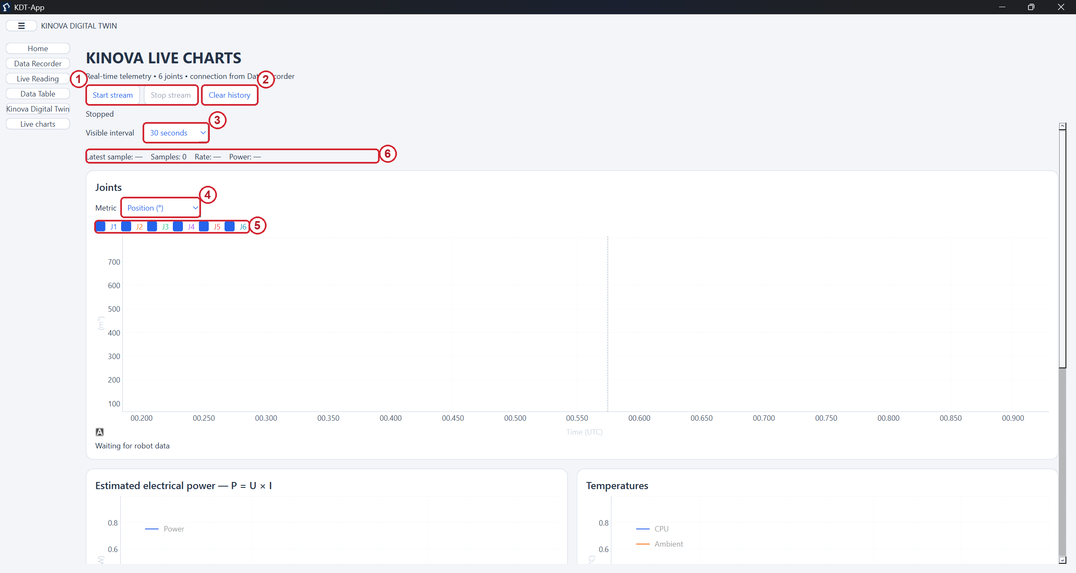
Figura 6 Graficele în timp real Live charts
1 Start stream și Stop stream Pornesc și opresc achiziția pentru grafice.
2 Clear history Șterge istoricul local al graficelor; nu șterge înregistrările din PostgreSQL.
3 Visible interval Alege fereastra afișată de 30, 60 sau 120 de secunde. Istoricul live păstrează cel mult 120 de secunde și 2 400 de eșantioane.
4 Metric Selectează poziția, viteza, cuplul, curentul sau temperatura articulațiilor. Axa verticală indică unitatea mărimii selectate.
5 J1 până la J6 Bifele afișează sau ascund curbele articulațiilor, fiecare cu propria culoare.
6 Indicatorii fluxului Latest sample indică momentul ultimului eșantion, Samples numărul din istoric, Rate frecvența estimată și Power puterea electrică estimată.
În captură nu există eșantioane, iar fluxul este oprit. Sub graficul articulațiilor se află grafice pentru puterea estimată P = U × I și temperaturile CPU și ambientale. Prin derulare se accesează coordonatele uneltei și traiectoria în proiecțiile XY, XZ sau YZ.

7 Graficele istorice Selected Data Charts
Selected Data Charts analizează înregistrările bifate în Data Table. Întreaga selecție este păstrată și ordonată cronologic. Pagina permite examinarea datelor istorice fără a porni un flux live.
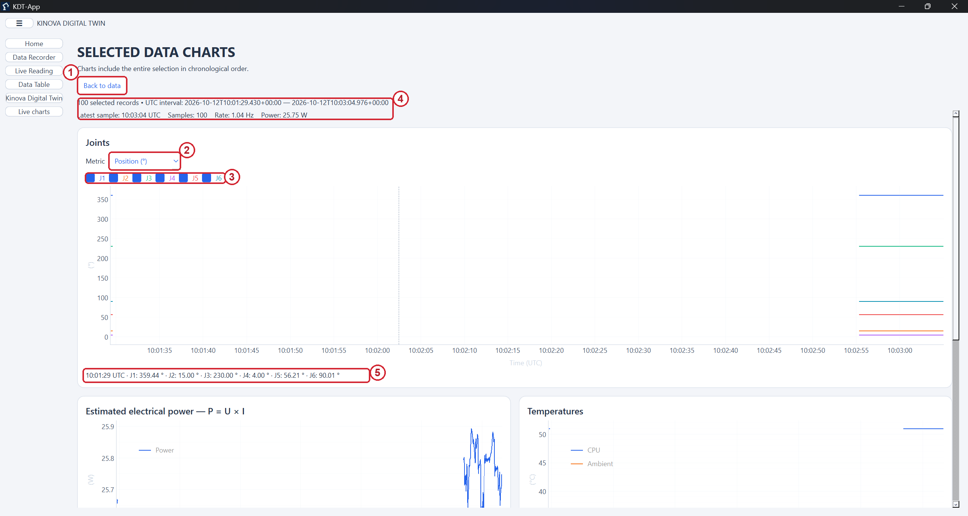
Figura 7 Graficele istorice Selected Data Charts
1 Back to data Revine la tabel pentru consultarea sau modificarea selecției.
2 Metric Schimbă mărimea reprezentată pentru articulații: poziție, viteză, cuplu, curent sau temperatură.
3 Selectarea articulațiilor Bifele J1 până la J6 permit compararea curbelor dorite.
4 Informațiile selecției Sunt afișate numărul de înregistrări și intervalul în UTC, apoi momentul ultimei probe, numărul de eșantioane, frecvența estimată și puterea estimată.
5 Citirea valorilor Deplasarea cursorului pe grafic afișează timpul și valorile articulațiilor pentru eșantionul apropiat. Graficele permit mărirea pentru examinarea detaliilor.
Captura prezintă 100 de înregistrări, între 10:01:29,430 și 10:03:04,976 UTC. Întreruperile mai mari de o secundă rup liniile graficelor, astfel încât lipsa datelor să rămână vizibilă. Curbele poziției urmăresc continuu trecerile prin 0° și 360°. Graficele suplimentare arată puterea electrică estimată, temperaturile, coordonatele și traiectoria uneltei.

8 Interpretarea datelor și utilizarea aplicației

Mărimile afișate
Poziția articulației Unghiul articulației, exprimat în grade (°). În grafice, unghiul poate fi continuat peste 360° pentru a evita salturile artificiale la schimbarea unei rotații.
Viteza articulară Viteza unghiulară, exprimată în grade pe secundă (°/s).
Cuplul Momentul raportat de articulație, exprimat în newton metri (N·m).
Curentul și temperatura Curentul motorului este exprimat în amperi (A), iar temperatura în grade Celsius (°C).
Parametrii robotului și poziția uneltei Datele includ tensiunea și curentul brațului, temperaturile CPU și ambientale, poziția uneltei pe X, Y și Z în metri și orientarea acesteia în grade.
Puterea estimată Produsul tensiunii și curentului brațului, P = U × I, exprimat în wați (W). Aceasta este o estimare electrică instantanee, nu energia consumată pe durata unei sesiuni.
Timpul Live Reading, Kinova Digital Twin și graficele indică UTC. Data Table afișează ora în Europe/Bucharest. De exemplu, 10:03 UTC din capturile din 12 octombrie 2026 corespunde orei 13:03 din tabel.

Exemplu de utilizare
- În Data Recorder, introdu datele robotului și ale bazei PostgreSQL, apoi apasă Test Connections.
- Alege intervalul de eșantionare și tabelul, pornește Start Recording și urmărește contorul. Apasă Stop la finalul sesiunii.
- În Data Table, caută intervalul dorit sau apasă Latest 100 și bifează înregistrările de analizat.
- Apasă Show in Kinova pentru redarea 3D sau Show charts pentru analiza grafică. Folosește Export CSV dacă ai nevoie de date într-un alt program.
- Pentru observarea situației curente, pornește separat Start stream din Live Reading sau Live charts.

